Naam: …………………………………………………………
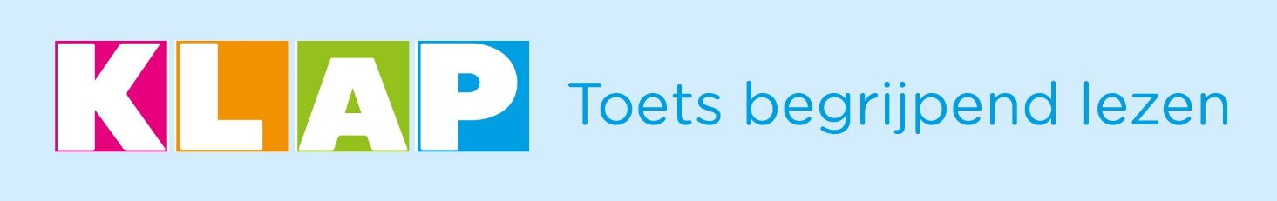Bij de Klapkrant van december 2020

1. Kunst in nis – ‘Vroeger hadden veel mensen een ‘voetschraper’. Elke Lemmens maakt daar nu heel mooie mini-tafereeltjes in. Maar wat was dat, een voetschraper?
……………………………………………………………….………………………………………………………………………………………..
……………………………………………………………….………………………………………………………………………………………..

2. ‘Belangrijke brief aan de Sint’
Welk goed nieuws brachten ministers Frank Vandenbroucke en Annelies Verlinden aan de Sint?
……………………………………………………………….………………………………………………………………………………………..
……………………………………………………………….………………………………………………………………………………………..

3. Stinkend rijk – Wie is Jeff Bezos? Welk idee had hij?
…………………………………………………………………………………………………………………………………………………………………………………………………………………………………………………………………………………………………………………..

4. Vrijheid – Wij hebben geluk. België is een vrij land. We mogen een eigen mening hebben. In welke 4 landen uit het artikel worden mensen gestraft als ze niet doen wat hun leiders zeggen?
…………………………………………………………………………………………………………………………………………………………………………………………………………………………………………………………………………………………………………………..

5. Ontmoetingen
In het stukje ‘Zorg voor anderen’ staan enkele voorbeelden van hoe ook jij waardevol kan zijn voor iemand. Geef 2 voorbeelden uit het artikel en bedenk er zelf nog 1.
…………………………………………………………………………………………………………………………………………………………………………………………………………………………………………………………………………………………………………………..
…………………………………………………………………………………………………………………………………………………………

6. Interview Joke – In De Olijfboom in Gent kunnen mensen hulp krijgen.
Op welke vlakken kunnen ze zoal hulp krijgen? Geef 3 voorbeelden.
…………………………………………………………………………………………………………………………………………………………………………………………………………………………………………………………………………………………………………………..
…………………………………………………………………………………………………………………………………………………………

7. Postduif
Welke speciale ontdekking deden wandelaars in de Elzas? Vertel kort het verhaal.
…………………………………………………………………………………………………………………………………………………………………………………………………………………………………………………………………………………………………………………..
…………………………………………………………………………………………………………………………………………………………

8. Trek naar het zuiden
Vul de identiteitskaart van de kraanvogel in.
Lengte
Spanwijdte
Kleur verenkleed
Hoe herken je de kraanvogel?
Kleur van de achterkant van de kop
Kleur van de kruin (bovenaan de kop)
Kleur van de keel

SLEUTEL
- Een voetschraper werd vroeger vooral gebruikt toen er nog geen asfalt was. Als je naar binnen wou, moest je eerst je schoenen proper maken. De schraper zit in een nis naast de voordeur.
- De Sint krijgt een uitzondering op de coronaregels. Hij mag ’s nachts cadeautjes brengen. Een Koninklijk Besluit is daarover in de maak.
- Jeff Bezos is één van de rijkste mensen ter wereld. In 1994 richtte hij het bedrijf Amazon op. Mensen konden voor het eerst goederen bestellen via het internet. Die werden dan thuis afgeleverd. Dit bedrijf werd over de hele wereld populair. En Jeff werd miljardair …
- Soedan, Syrië, Noord-Korea en Eritrea
- Voorbeelden uit de tekst: Je kan even zwaaien naar je buurvrouw. Of je kan iemand helpen die zijn been brak. Je kan je grootouders opbellen. Of een tekening geven aan iemand die zich niet lekker voelt.
plus eigen voorbeeld
- Mensen kunnen een pakket met textiel of voedsel vragen. Of iets specifieks, zoals een fiets of een bed. Er wordt mee gezocht naar een oplossing op veel vragen, zoals: Hoe kan ik werk zoeken? Kunnen jullie helpen verhuizen?
- Ze vonden een klein kokertje. Daarin zat een opgerold kalkpapier. Op het papier stond een bericht van een Duitse militair. Hij schreef dat zijn peloton onder vuur lag. Een postduif moest dit bericht overbrengen. Maar hij verloor zijn kokertje onderweg.
8.
Lengte | 1,2 meter
Spanwijdte | tot 2,2 meter
Kleur verenkleed | grijsblauw
Hoe herken je de kraanvogel? | aan zijn specifieke kop
Kleur van de achterkant van de kop | wit
Kleur van de kruin (bovenaan de kop) | donkerrood
Kleur van de keel | zwart

